Usulután Norte 7 de Enero del 2024

Ing. Luis Jaime Alvarado Canizalez.
Oficial de Información.
Usulután Norte.

No 1

Estimado Ingeniero.

Saludos Cordiales deseándole éxitos desde su unidad estratégica, Aprovechó para desearle Un Año lleno de Muchos frutos.

Me manifiesto a la referencia con fecha 6 de Enero del 2025 sobre actos Públicos. Octubre a diciembre del 2024.

Acto Publico | Participantes
Recibimos una capacitación con el personal de ministerio del ambiente referido a las ordenanzas municipales era solamente de 5 temas, los cuales hemos terminado hoy en el mes de octubre. | Del Equipo Técnico Ambiental participamos 4 y La Sindica Municipal Participamos en el curso de Ordenanzas Municipales Generado Por el Ministerio del Ambiente. De los 5 / 3 Aprobamos el Curso, y se nos entregó diploma de Aprobación.
Capacitación a Maestros directores /as sobre Reciclaje de Plásticos.  Del Distrito de Santiago de María. | Se invitaron a los Directores / as de los cuales 6 eran hombres y 8 Mujeres. Se les capacito sobre el Manejo de Plásticos de un solo Uso, y como se debe hacer la recolección en los centros educativos del distrito de Santiago de María.
Capacitación a los CBI, del distrito de Santiago de María, sobre la creación de la bolsa de reciclaje de plástico. | Se invitaron a las Educadoras de los Centros de Bienestar Infantil. (CBI) cuales 12 Mujeres. Se les capacito sobre el Manejo de Plásticos de un solo Uso, y como se debe hacer la recolección en los centros de Bienestar Infantil. del distrito de Santiago de María.
Apoyo a la Unidad de Nueva Granada en la recolección de Plásticos en el embalse de lempa se captaron 4 yumbos. | En coordinación de las Unidades Ambientales, La escuela del Cantón Palomilla de Gualcho y Personal de Protección Civil y La Unidad de Gestión de Riesgo Municipal. Todo este equipo recolecto plásticos que se Acumulan a la orilla del Embalse de Lempa. Se logró recolectar 4 Yumbos de Plásticos de Un solo Uso. Que se guardan en la bodegas del ex tiangue municipal de Nueva Granada
capacitación de eficiencia energética en coordinación con la Empresa Eléctrica de Oriente, EEO, para el equipo de técnicos de las unidades ambientales de Usulután Norte | Se nos capacito a los técnicos de las Unidades Ambientales en Eficiencia Energética apoyada por técnicos de la EMPRESA ELECTRICA DE ORIENTE EEO, DONDE 17 SON HOMBRES Y 5 MUJERES PARA UN TOTAL DE 22., ALQUIRIMOS CONOCIMIENTO SOBRE COMO HACE R USOI EFICIENTE DE LA ENERGIA ELECTRICA.
Juramentación del Comité de Gestión Ambiental de Usulután Norte. | Se ha constituido el Comité de gestión Ambiental de Usulután Norte, que formado por las Unidades Operativas de Usulután Norte, Que llevara la Estrategia Ambiental Municipal del Municipio. Participamos 2 mujeres y 17 hombres para un total de 19 personas. Se tiene Acuerdo Municipal del Acta N° 22 Sesión Ordinaria con fecha de 18 de Octubre del 2024.
Mes de Noviembre /24  Dos Jornadas de levantamiento de Información para la Homologación de las ordenanzas de Medio Ambiente Municipal, de Municipio de Usulután Norte. | Con el apoyo de FUNSALPRODESE, se esta homologando todas las Ordenanzas de Medio ambiente de todo Usulután Norte, han participado en las dos jornadas 15 mujeres y 26 hombres para un total de 41, entre líderes comunales , técnicos ambientales y Unidades Operativas. Se está preparando una ordenanza de medio ambiente a nivel de todo Usulután Norte.
Jornada de Actualización de Plan Operativo Anual (POA) por parte de la Gerencia General. A todos los técnicos de las Unidades Ambientales de Usulután Norte. | Para Unificar una Sola Planificación estratégica para el desarrollo de las actividades ambientales a desarrollar en el 2025. Participamos los 10 técnicos de las Unidades Ambientales de Municipio.
Socialización y Lanzamiento de Proyecto. De parte de ACUGOLFO, | Se ha Socializado el proyecto RECLIMA, Aumentó de las Medidas de Resiliencia Climática en los Agro sistemas del Corredor Seco de El Salvador. Participamos 16 hombres y 1 mujer. Para un total de 17 participantes.
firma de Convenio con CONAMYPE, Para la construcción del plan de desarrollo Económico Local en la Alcaldía Municipal del Distrito de Santiago de María. | En coordinación con la Unidad de Cooperación y desarrollo Económico, han participado 19 mujeres y 27 hombres para un total de 46 participantes , donde nos comprometimos construir el plan de Desarrollo Económico Local, para cinco años.
Diciembre 24.  Se dio inicio al curso de Inducción a promotores /promotores agropecuarios. | Se ha Iniciado la Formación de 20 Promotores/as agropecuarios, por todo son 60 Promotores / as, para los distrito de Alegría, Berlín y Santiago de María, los que han Iniciado el Curso de Inducción de Promotores /as agropecuarios en el Proyecto; Aumentó de las Medidas de Resiliencia Climática en los Agro sistemas del Corredor Seco de El Salvador.
Reunión de Trabajo con las Unidades de Medio Ambiente del Municipio de Usulután Norte, | Se ha presentado las gestiones a favor del medio a ambiente que desarrollar durante el año 2025. Con diferentes asociaciones que ejecutaran en conjunto con nosotros.
Reunión con el representante de la FAO, proyecto RECLIMA | Con el Representante de FAO, a través del proyecto RECLLIMA, se nos notifico que estaremos recibiendo una serie de Herramientas de Labranza Mínima de Conservación los cuales serán usada por los Productores /as del proyecto RECLIMA,
Reunión de trabajo con representantes de CONAMYPE, SE HA ELEBORADO LA VISION Y MISION DEL PLAN. | En Coordinación con la Unidad de Cooperación y Desarrollo Económico, se apoya el proceso de construcción del municipal de desarrollo económico, habemos dos representantes por distritos.

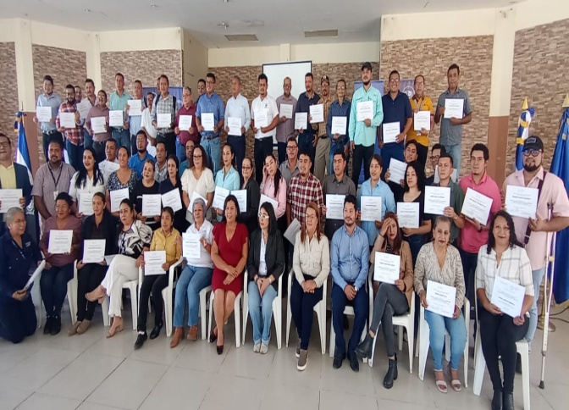
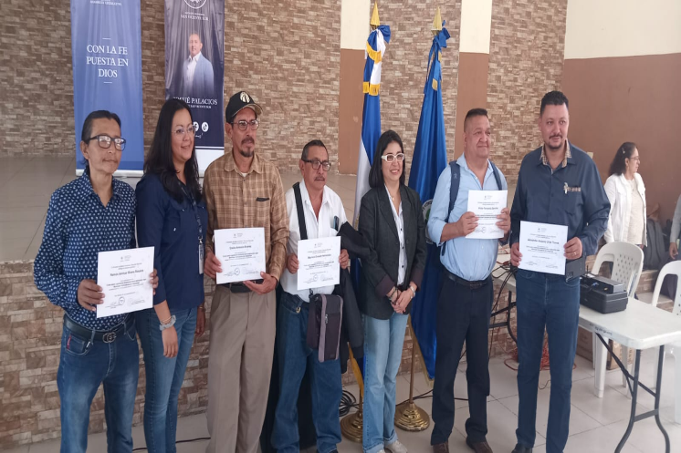
Acto de Graduación del Diplomado de Ordenanzas Municipales, Impartido por El Ministerio del Ambiente y Recursos Naturales.

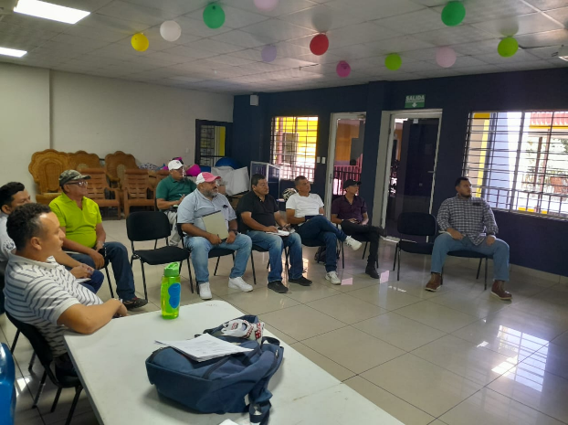
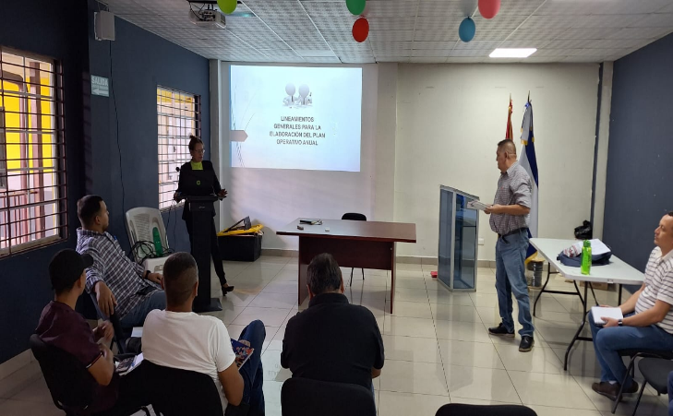
Socialización de PLAN OPERATIVO ANUAL (POA), Técnicos de las Unidades Ambientales de Usulután Norte.

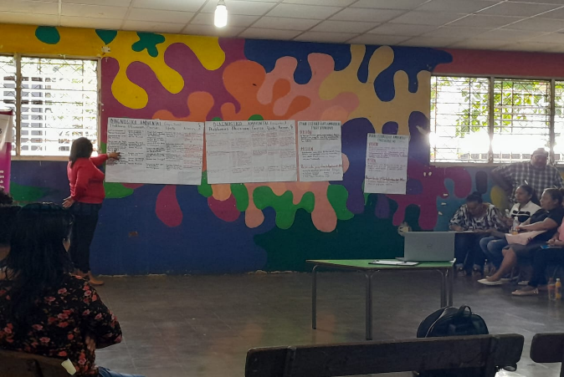
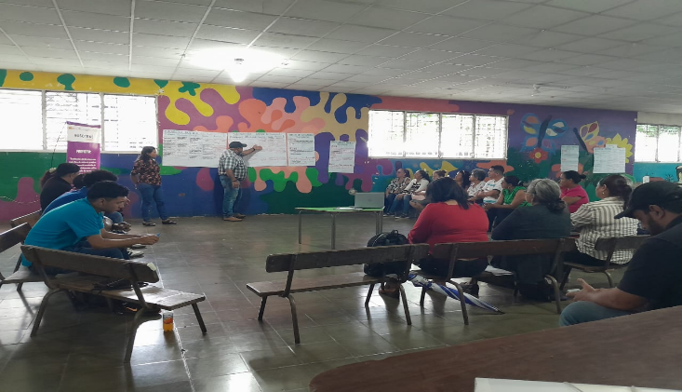
Socialización de aportes para la Construcción de la Ordenanza Municipal de Medio Ambiente con el apoyo de FUNSALPRODESE.

CAMPAÑA DE LIMPIEZA EN LAS RIBERAS DE EMBALSE DE LEMPA, SECTOR DE NUEVA GRANADA
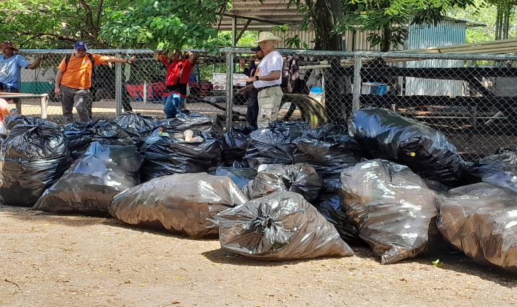
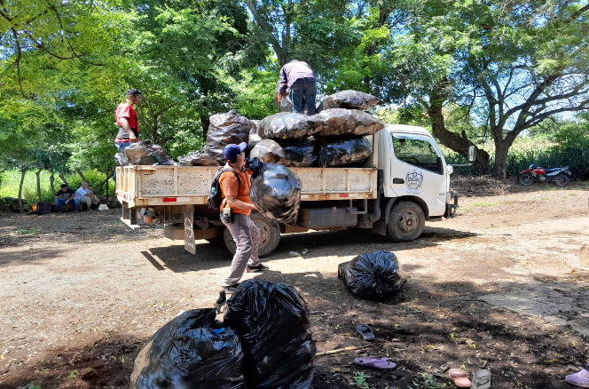
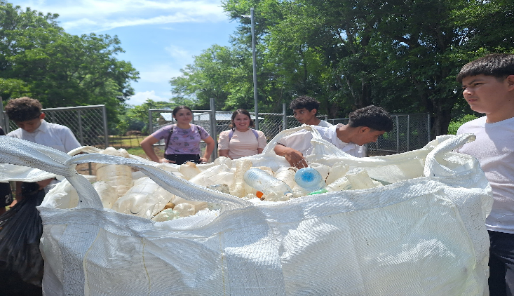
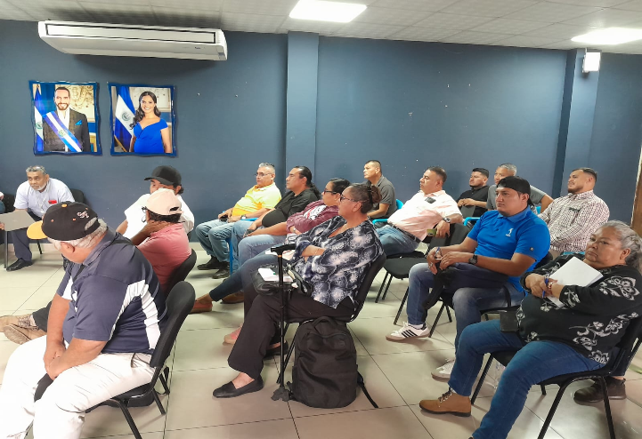
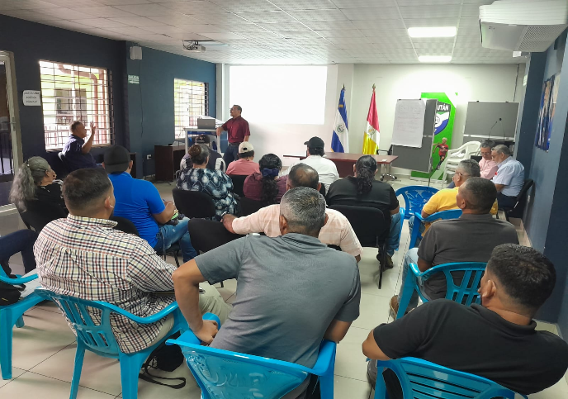
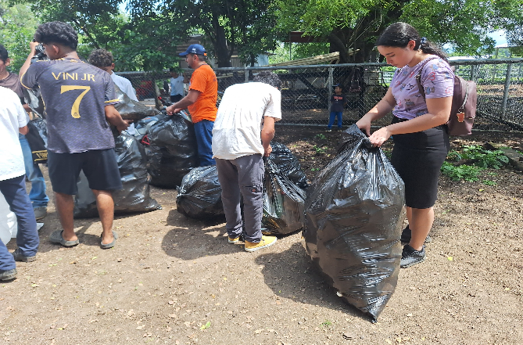
Capacitación Sobre Eficiencia Energética, Impartida por Técnicos de la Empresa Eléctrica de Oriente

Inspección con Juez de Medio Ambiente, Distrito de Berlín Usulután.
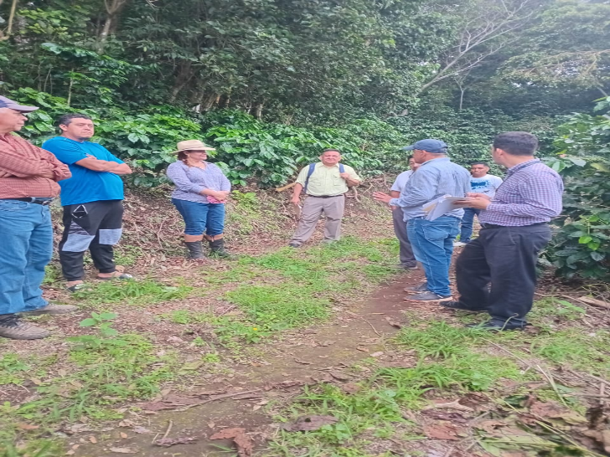
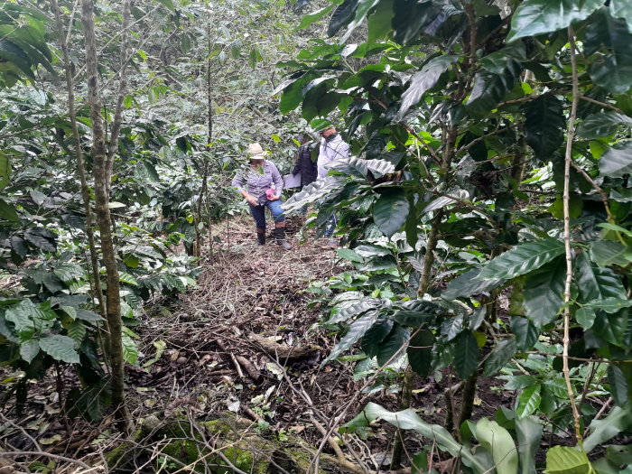

Participantes en las Actividades Públicas Mujeres y Hombres de Octubre a diciembre del 2024.

